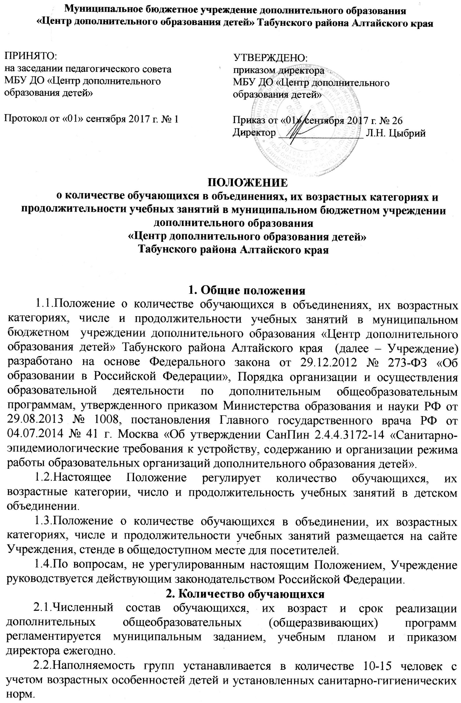2.3.Деятельность детей в Учреждении осуществляется в одновозрастных и разновозрастных объединениях по интересам (клуб, студия, ансамбль, группа, секция, театр, школа), а также индивидуально.

2.4.Учреждение может комплектовать учебные группы постоянного, временного и переменного составов.

2.5. Каждый обучающийся имеет право заниматься в нескольких объединениях, менять их.

**3.Возрастные категории обучающихся.**

3.1. Участниками образовательного процесса в учреждении являются обучающиеся преимущественно с 5 до 18 лет.

**4.Продолжительность учебных занятий.**

4.1.Число и продолжительность учебных занятий определяется СанПин 2.4.4.3172-14 «Санитарно-эпидемиологические требования к устройству, содержанию и организации режима работы образовательных организаций дополнительного образования детей».

4.2.Занятия первой смены начинаются в 11.00 час. и заканчиваются 14.10 час., вторая смена начинается 14.30 час. и заканчиваются 19.00 часа. Для обучающихся в возрасте 16-18 лет допускается окончание занятий в 21.00 часов.

4.3.Рекомендуемая продолжительность занятий детей в учебные дни – не более 3-х академических часов в день, в выходные и каникулярные дни – не более 4-х академических часов.

4.4.Занятия с использованием компьютерной техники организуются в соответствии с гигиеническими требованиями к персональным электронно- вычислительным машинам и организации работы.

4.5.После 30-40 минут теоретических занятий организовывается перерыв длительностью 10 минут.

**5.Заключительные положения**

5.1.Настоящее положение вводится в действие с момента утверждения приказом директора МБУ ДО «Центр дополнительного образования детей» Табунского района Алтайского края.

5.2. Срок действия настоящего положения бессрочно.